サンライフ短期講座
初心者大歓迎！

絵画のきほん教室
簡単な遠近法や模写を通して、描き方の初歩を学びます！これから
絵の基本を学びたい方、是非この機会に一緒に勉強しませんか
2020年10月 9日～ 年12月25日（金）
毎月 第2・4金曜日10：00～12：00 ・ 13：30～15：30（全6回）
講 師：小田善郎（画家）
受講料：￥6,000
材料費：実費
定 員：8名
持参するもの：筆記用具・定規・ｽｹｯﾁﾌﾞｯｸ・布
水彩用具・水入れ
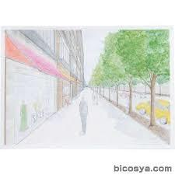
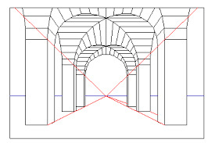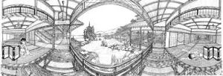

対 象：絵に興味があり、基本から習いたい方で、どなたでも

受付・申込：9/1（火）より受講料￥6,000を添えて
サンライフ防府（☎25-0333）までお申込み下さい

